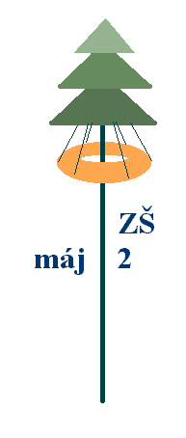
Základní škola Máj II, M. Chlajna 23, České Budějovice
se sídlem České Budějovice, M. Chlajna 23, PSČ 370 05
registrace: Krajský soud Č. Budějovice, obch. rejstřík odd. Pr, vl. 72

OBJEDNÁKA č. 102/2017

Objednavatel | Dodavatel
Základní škola Máj II  M. Chlajna 23  370 05 České Budějovice  IČO 00581551  DIČ CZ00581551  Nejsme plátci DPH. | Bohumil Chromý  Netolická 1176/20  370 05 České Budějovice  IČO 10274839  Nejsme plátci DPH.

Objednáváme u Vás:

Opravy nátěrů.

Cena celkem 113 530,00 Kč

Termín dodání do 31. 7. 2017.

Prosíme o písemné potvrzení objednávky.
Fakturujte na výše uvedenou adresu.

V Českých Budějovicích dne 22. 6. 2017

PaedDr. Marie Nedvědová,
ředitelka školy

